NOELIA

REQUERIMIENTO 1

1. Clonar el repositorio en la máquina local

1. Crear la rama DEVELOP.

1. Texto

   Descripción generada automáticamenteEn la rama DEVELOP, creo un nuevo paquete con mi nombre y dentro de él, creo una clase de Java con mi nombre.

1. Escribo un método en mi clase que imprima mi nombre en la consola y este método es llamado dentro del método MAIN.

1. Hago un GIT STATUS para ver que los cambios todavía no están COMMITEADOS.
2. Se realiza un COMMIT de los cambios en la rama DEVELOP.
3. Y vuelvo a realizar un GIT STATUS para ver que se ha versionado el fichero.

1. Mis compañeros deben hacer PULL en la rama MASTER y asegurarse de que pueden ver los archivos que ha creado el resto de los compañeros en el paso 8.

* Realizo un GIT STATUS para ver si hay cambios pendientes.
* GIT BRANCH para saber en qué rama me encuentro y pasar a la rama MAIN, para pasar a la rama MAIN se hace un CHECKOUT MAIN.
* Hago GIT STATUS para ver los cambios.
* Se realiza un GIT LOG -ALL para saber que el puntero HEAD del COMMIT donde me posiciono se encuentra apuntando a la rama MAIN
* Y por último se realiza GIT PULL para bajar todos los cambios que han realizado mis compañeros

REQUERIMIENTO 2

1. 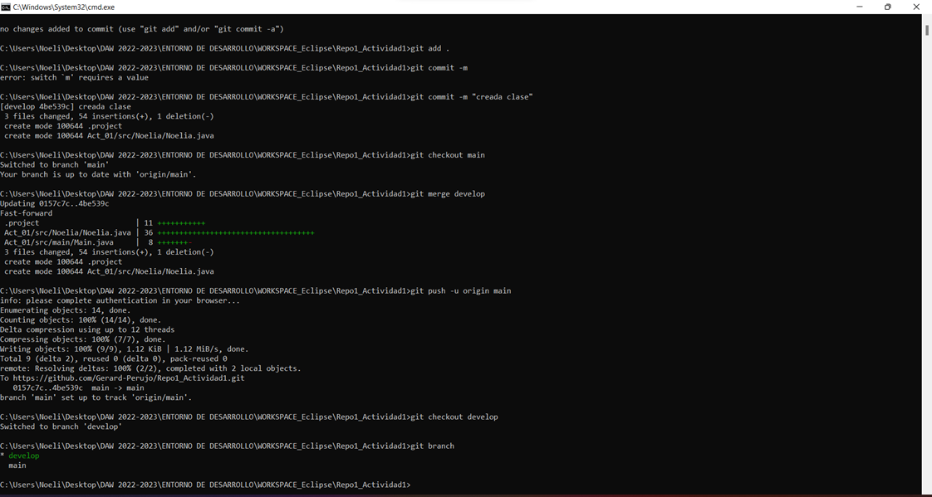Cada compañero debe pasar los cambios de la rama principal a la su rama DEVELOP para ello debe de hacer un MERGE de la rama principal MASTER a su rama DEVELOP. Ahora en su rama “DEVELOP deberá de poder ver todos los cambios que había en la rama principal ya que ambas ramas apuntan al mismo COMMIT.
2. cambiar su código para que además de imprimir su nombre, ahora también imprima 3 “hobbies” que le gustan hacer.

* Realizo un CHECKOUT DEVELOP para cambiar a mi rama después de crear en la clase Noelia el método hobbies.
* Después se ha hecho un GIT STATUS para ver a posición en la que estaba.
* GIT CHECKOT MAIN para cambiar a la rama MASTER, un GIT ADD para pasar los archivos del WORKSPACE al STAGE.
* GIT COMMIT -m "hobbies" para actualizar los cambios hechos y GIT PUSH para subirlo al repositorio remoto.

REQUERIMIENTO 3

1. Cada integrante debe pasar los cambios de la rama principal a la su rama “develop” para ello debe de hacer un **merge** de la rama principal “master” a su rama “develop”. Ahora en su rama “develop” deberá de poder ver todos los cambios que había en la rama principal ya que ambas ramas apuntan al mismo commit.
2. 2
3. 3
4. 4

RESOLUCION DEL CONFLICTO

